Category:   
Filesharing mit Plesk  
KWs:   
filesharing mit plesk, wie funktioniert filesharing mit plesk, tutorial filesharing mit plesk  
Internal links:  
Yes  
Title:  
So funktioniert Filesharing mit Plesk - 1&1  
Description:  
Filesharing mit Plesk gibt Ihnen die Möglichkeit, eine eigene, private Web-Speicherlösung einzurichten, die sogar die öffentliche Freigabe ermöglicht.  
Number of words: Target / Actual  
Min200- Max1000 / 1922  
__________________________________________________________________________________

# Filesharing mit Plesk: Grundlagen und Anleitung

Plesk ist eine der vielseitigsten Lösungen zur **Server-Administration**. Hosting-Service-Provider, IT-Spezialisten, Entwickler oder Content-Manager profitieren von der Verwaltung von Web-, DNS-, Mail- und anderen Server-Diensten – und ebenso von der übersichtlichen Benutzeroberfläche des Control-Panels. Denn Plesk ermöglicht die **Kontrolle über die einzelnen Services über ein einziges Interface** und verringert so den Aufwand für die Administration enorm. Wenn Sie beispielsweise ein WordPress-Projekt über das Verwaltungs-Tool erstellen, leitet es alle Anfragen automatisch an den gewünschten Webserver weiter – und dieser fügt wiederum selbstständig einen virtuellen Host hinzu.

Plesk verfügt außerdem über eine **Filesharing-Funktion**, die es ermöglicht, die Vorteile der Onlinespeicherung auf dem eigenen Server zu realisieren. Was genau sich hinter diesem Feature verbirgt und welche Schritte notwendig sind, um Filesharing mit Plesk betreiben zu können, erfahren Sie in diesem Ratgeber.

## Was ist Plesk?

Plesk Onyx (ehemals Parallels Plesk) ist eine plattformübergreifende Verwaltungssoftware zum **Ausführen, Automatisieren und Entwickeln** von Applikationen, Websites oder Hosting-Strukturen. Seit den frühen 2000ern vereinfacht das Programm Systemadministratoren, KMUs und Infrastruktur-Providern die tägliche Arbeit. Egal, ob sämtliche Server-Funktionen kontrolliert, neue Benutzerprofile angelegt oder Domains erstellt werden sollen – **Plesk liefert** **dafür** **die perfekte Basis**. Über ein Interface, das über den Internetbrowser der Wahl aufgerufen werden kann, lassen sich beliebig viele Webdienste bedienen, kontrollieren und für Nutzergruppen zur Verfügung stellen.

Die Plesk-Entwickler legen dabei besonderen Wert auf das Thema **Sicherheit**: So sorgen neben der integrierten **SSL/TLS-Verschlüsselung** Features wie das **KernelCare-Tool** (Schutz und Aktualisierung des Systemkerns), der **Datagrid-VCTR-Scanner** (Schwachstellen-Check und Software-Update) oder der **Google Authenticator** (Login-Schutz durch 2-Faktor-Authentifizierung) für den Schutz aller verwalteten Dienste. Nicht von ungefähr läuft die Verwaltungssoftware weltweit auf über 377.000 Servern, die über mehr als 11 Millionen Websites und 19 Millionen E-Mail-Postfächer hosten. Rund **die Hälfte der Top-100-Service-Provider** setzen auf die Vorzüge des Onyx-Produkts, das in über 30 Sprachen und 140 Ländern verfügbar ist.

<iframe width="560" height="315" src="https://www.youtube.com/embed/E-dJbHvoR-M?ecver=1" frameborder="0" allowfullscreen></iframe>

[Quelle: YouTube “Plesk”; https://youtu.be/E-dJbHvoR-M]

## So unterstützt Plesk Administratoren und User

Unabhängig davon, ob ein Hosting-Provider im großen Stil Web-Infrastruktur zur Verfügung stellt oder ob ein KMU-Administrator die Funktionalität der unternehmensinternen Services zu verantworten hat: Sowohl der Aufbau der Strukturen als auch deren Verwaltung sind mit erheblichem Aufwand verbunden. Plesk fungiert an dieser Stelle als **unterstützendes** **Bindeglied** zwischen den verantwortlichen Organisatoren der Infrastruktur und den Usern. Die Verwaltungssoftware **automatisiert diverse Prozesse** und hilft Administratoren dadurch, alle genutzten Programme auf dem aktuellsten Stand zu halten und die Verteilung und Auslastung von Hardware-Ressourcen zu regulieren. Über die Benutzerverwaltung lassen sich zudem **detaillierte Profile** anlegen, die Usern unterschiedliche Nutzungsrechte gewähren.

Die Benutzer der Services profitieren auf der anderen Seite vor allem von einem **einfachen Zugriff auf die benötigten Komponenten**. Über die Weboberfläche lassen sich die gewünschten Anwendungen konfigurieren und verwalten – beliebte CMS wie WordPress, Drupal oder Joomla! können Sie beispielsweise **durch einen einzigen Klick installieren**. Entwickler finden Schnittstellen zu Diensten wie Docker [Docker-Tutorial: Installation und erste Schritte] (https://hosting.1und1.de/digitalguide/server/konfiguration/docker-tutorial-installation-und-erste-schritte/) oder Git [Git vs. SVN – Versionsverwaltung im Vergleich] (https://hosting.1und1.de/digitalguide/websites/web-entwicklung/git-vs-svn-versionsverwaltung-im-vergleich/) vor und können ihre Projekte jederzeit in einem lokalen Verzeichnis oder via GitHub, Bitbucket, Travis und Co. bereitstellen.

[Hinweis: Plesk ermöglicht es, den Zugriff auf die verwaltete Infrastruktur mithilfe von Service-Paketen und **Abonnements** zu organisieren. Ein **Service-Paket** zeichnet sich dabei durch eine definierbare Kombination aus Hardware-Ressourcen und Diensten, die zur Verfügung gestellt werden, aus. Die Benutzer abonnieren dann das jeweilige Paket und erhalten dadurch **Zugriff auf die festgelegten Komponenten** –wie beispielsweise Speicherplatz, Traffic oder spezifische Anwendungen]

## Wie funktioniert Filesharing mit Plesk?

Die Filesharing-Funktion von Plesk Onyx erlaubt es, Daten auf dem eigenen Server zu speichern und abzurufen, wie man es von Cloud-Diensten wie Dropbox, OneDrive oder Google Drive gewohnt ist. Zusätzlich lassen sich **die hochgeladenen Dateien für ausgewählte Nutzergruppen freigeben**, sodass diese ebenfalls darauf zugreifen können. Der Upload ist allerdings nur Administratoren und solchen Zusatzbenutzern möglich, die unter zum Administrator gehörenden Abonnements erstellt wurden. Dritte, wie zum Beispiel Kunden, können hingegen lediglich Dateien über bereitgestellte Downloadlinks herunterladen. Die Vorzüge von Fileharing mit Plesk liegen dennoch auf der Hand:

* Übertragung von Dateien, die für den Versand per **E-Mail zu groß** sind
* **Freigabe** von Dateien für ein öffentliches Publikum oder für Mitarbeiter
* Zugriff auf die Dateien **über verschiedene Endgeräte** möglich
* **volle Kontrolle** über die eigenen Dateien, da kein externer Cloud-Dienst benötigt wird

Öffentlich freigegebene Dateien sind immer **für sämtliche User freigegeben, die dank ihres Abonnements Zugriff auf das Filesharing haben**. Für den Download via Direktlink ist in diesem Fall keine Authentifizierung erforderlich. Sollen Inhalte jedoch nur für bestimmte Benutzergruppen verfügbar sein, lassen sich die entsprechenden Dateien mit einem Passwortschutz versehen.

## Tutorial: So nutzen Sie Fileharing mit Plesk

Um Filesharing mit Plesk einzurichten, benötigen Sie die aktuelle Version von Plesk [Offizielle Homepage von Plesk] (https://www.plesk.com/) sowie einen Server, auf dem Sie diese installieren können. Voraussetzung für Installation und Einrichtung sind darüber hinaus **Root-Rechte** für den Server sowie mindestens folgende Hardware-Voraussetzungen:

|  |  |
| --- | --- |
| **Linux** | **Windows** |
| 512 MB Arbeitsspeicher zuzüglich 1 GB Swap (Auslagerungsspeicher) | 2 GB Arbeitsspeicher |
| 10 GB Festplattenspeicher | 30 GB Festplattenspeicher |

### Einrichtung der Dateifreigabe in Plesk

Haben Sie die Administrationssoftware auf Ihrem Server installiert und konfiguriert, richten Sie das Filesharing folgendermaßen ein:

1. Loggen Sie sich mit Ihrem Administrator-Account in das Plesk-Panel ein und öffnen Sie anschließend das Einstellungsmenü, indem Sie den Menüeintrag „**Tools & Settings**“ wählen. Dort finden Sie unter der Auflistung der generellen Einstellungen den Eintrag „**File Sharing**“, über den Sie in das Konfigurationsmenü gelangen.

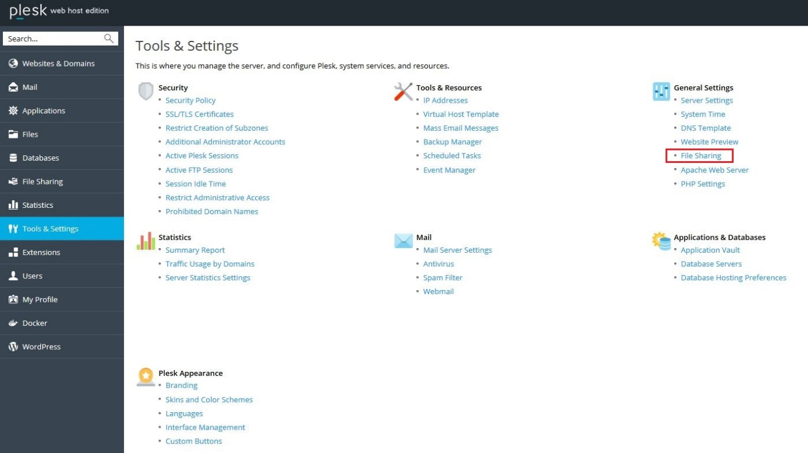

[Alt-Text: Plesk Web Host Edition: Tools & Settings]

[Bildunterschrift: Die Plesk-Oberfläche trennt die Einstellungen für die verschiedenen Administrationsbereiche wie Sicherheit, Analyse oder Serverkonfiguration übersichtlich voneinander ab]

1. Zunächst legen Sie unter „Web Folder root URL“ den **Stammordner für das Filesharing** fest. Alle **Unterverzeichnisse**, die Sie für die Dateifreigabe anlegen, werden fortan in diesem Ordner erstellt. Wollen Sie die Übertragung zusätzlich schützen, aktivieren Sie außerdem die Generierung sicherer Links zu Dateien und Ordnern via **SSL/TLS**.

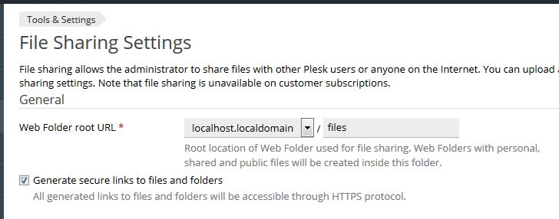

[Alt-Text: Plesk: File Sharing Settings]

[Bildunterschrift: Durch die Nutzung sicherer Links verleihen Sie dem Filesharing mit Plesk zusätzliche Sicherheit]

1. Sollen die Plesk-Benutzer die Möglichkeit haben, hochgeladene Dateien publik zu machen, sodass zum Beispiel alle Besucher einer Website darauf zugreifen können, aktivieren Sie im nächsten Schritt das Kontrollkästchen „**Enable public files**“. Zusätzlich gilt es, zwei weitere Ordner zu benennen: Bei ersterem handelt es sich um den Ordner („Folder for public files storage“), in dem **autorisierte Benutzer Dateien ablegen** und editieren können. Hinter der zweiten URL verbirgt sich das Verzeichnis für den schreibgeschützten **Websitebesucher-Zugriff auf veröffentlichte Dateien**.

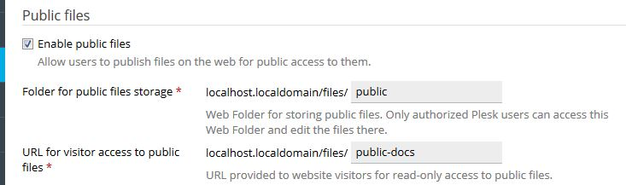

[Alt-Text: Filesharing-Konfiguration in Plesk]

[Bildunterschrift: Website-Besucher, die auf das öffentliche Plesk-Filesharing-Verzeichnis zugreifen, können lediglich auf hochgeladene Dateien zugreifen (ohne eigene Schreibrechte zu besitzen)]

1. Schließlich können Sie auch einen passwortgeschützten Ordner für den Datei-Upload festlegen, der nur für berechtigte Benutzer zugänglich ist. Zu diesem Zweck aktivieren Sie die Option „**Enable password-protection of public files**“ und geben den gewünschten Verzeichnisnamen an. Außerdem bestimmen Sie auch den Benutzernamen sowie das Passwort für den Zugriff.

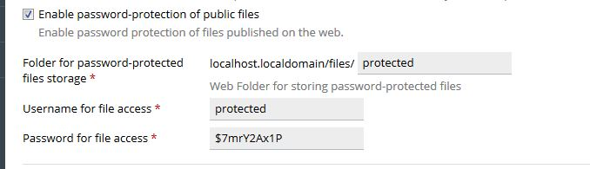

[Alt-Text: Plesk-Konfigurationsmenü für Dateifreigabe]

[Bildunterschrift: Mit einem passwortgeschützten Verzeichnis schaffen Sie eine Plesk-Filesharing-Plattform für eine exklusive Nutzergruppe]

1. Durch einen Klick auf „**OK**“ oder „**Apply**“ bestätigen und speichern Sie Ihre Einstellungen für die Dateifreigabe.



[Alt-Text: Plesk-Speicherbuttons]

[Bildunterschrift: Sie können die Einstellungen für das Filesharing mit Plesk jederzeit ändern. Vergessen Sie jedoch nicht, den Benutzern Änderungen an den URLs und Logins mitzuteilen]

### Dateien hochladen– so funktioniert‘s

Nachdem Sie Ordner für das Filesharing festgelegt haben, können Sie bzw. alle berechtigen Nutzer Dateien in die jeweiligen Verzeichnisse hochladen. Um zum entsprechenden Menü zu gelangen, klicken Sie entweder auf die „**File Sharing**“-Schaltfläche in der Navigationsleiste (als Administrator) oder **öffnen ein Abonnement** („Subscriptions“), das zum Server-Administrator gehört, und wählen dort den Reiter „File Sharing“ aus.

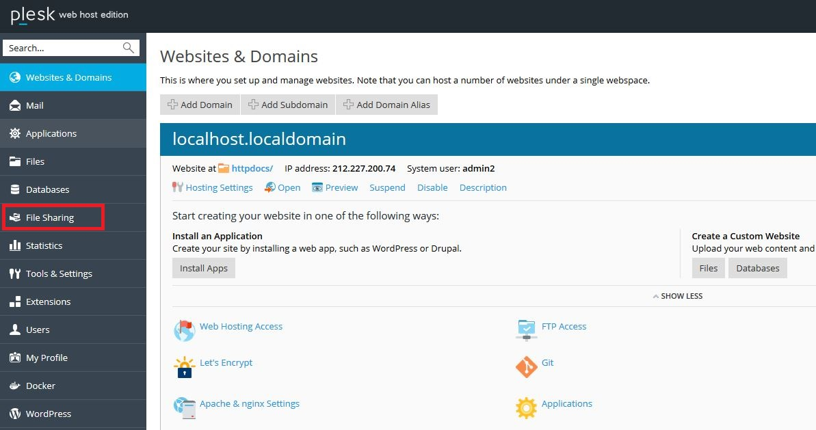

[Alt-Text: Plesk-Benutzeroberfläche: Websites & Domains]

[Bildunterschrift: Der Upload von Dateien funktioniert über die Standard-Oberfläche von Plesk – ohne Einsatz zusätzlicher Software]

Im aufgerufenen **Plesk-Filesharing-Bereich** können Sie nun eine oder wahlweise mehrere Dateien gleichzeitig in einen der folgenden Ablageorte hochladen:

* **Personal Files** (Persönliche Dateien): Alle Dateien, die als persönliche Dateien hochgeladen werden, sind ausschließlich für den **Benutzer selbst** sowie für die **Administratoren** sichtbar. Für den späteren Direktlink-Download sind die Zugangsdaten des Administrators erforderlich.
* **Shared Files** (Freigegebene Dateien): Shared Files sind **für alle Nutzer sichtbar**, die für Filesharing mit Plesk freigeschaltet sind. Für den Download via Direktlink werden – wie bei den persönlichen Dateien – die Zugangsdaten des Administrators benötigt.
* **Public Files** (Öffentliche Dateien): Öffentlich freigegebene Dateien sind für alle freigeschalteten Nutzer sichtbar und lassen sich darüber hinaus **ohne Authentifizierung** herunterladen.
* **Password-protected files** (Passwortgeschützte Dateien): Passwortgeschützte Dateien unterscheiden sich von gewöhnlichen Public Files insofern, dass sie nur mit den entsprechenden **Login-Daten** heruntergeladen werden können.

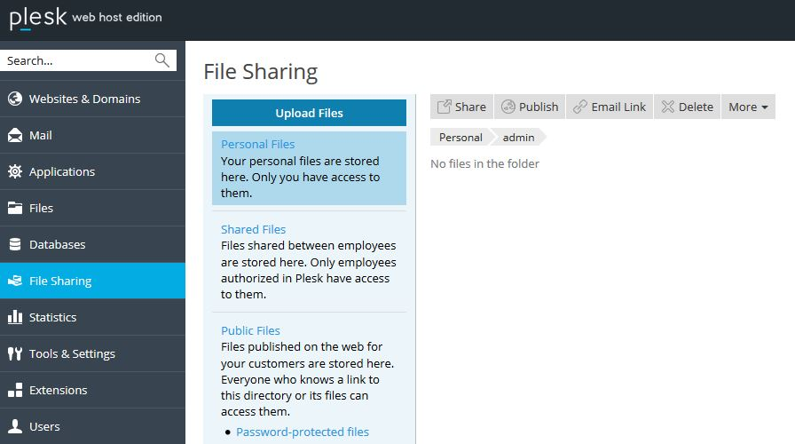

[Alt-Text: Filesharing-Menü in Plesk]

[Bildunterschrift: Im Filesharing-Bereich von Plesk können Sie Upload-Ordner erstellen und verwalten, Dateien hochladen oder Download-Links erzeugen und weiterleiten]

Für die **Freigabe von Dateien** in die unterschiedlichen Verzeichnisse haben Sie verschiedene Möglichkeiten, wobei diese sich geringfügig voneinander unterscheiden. Wie Sie im Einzelnen vorgehen müssen, erklären wir in den folgenden Kurzanleitungen.

#### Dateien als „Personal Files“ hochladen

Um Dateien in Ihren persönlichen Ordner hochzuladen, klicken Sie einfach auf den Button „**Upload Files**“ und wählen in der Auflistung den Eintrag „**Personal Files**“. Über „**Durchsuchen**“ geben Sie außerdem an, wo die gewünschte Upload-Datei in Ihrem lokalen System liegt. Wollen Sie gleich **mehrere Dateien hochladen**, können Sie die Schaltfläche „Add file“ nutzen. Setzen Sie ein Häkchen bei „Email links to the uploaded files“, wenn Sie gleich auch schon den passenden Link für den Download der Datei versenden wollen. Ein Klick auf „**Upload**“ startet den Upload-Prozess.

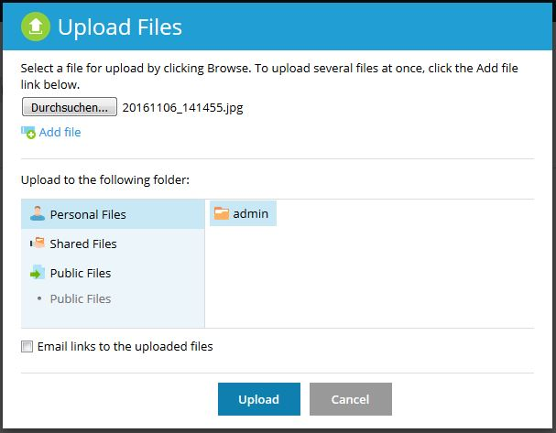

[Alt-Text: Plesk-Upload-Menü]

[Bildunterschrift: Zusätzlich zu den Hauptablage-Ordnern listet der Upload-Manager auch alle Unterordner auf, sodass Sie ihre Dateien direkt im gewünschten Verzeichnis abspeichern können]

#### Dateien als „Shared Files“ freigeben

Wenn Sie Dateien für alle autorisierten Benutzer freigeben wollen, haben Sie dazu zwei Möglichkeiten: Zum einen können Sie wie beim Upload persönlicher Dateien vorgehen, in der Auflistung aber den **Eintrag „Shared Files“ wählen**. Zum anderen können Sie auch einfach eine Datei aus Ihrem persönlichen Verzeichnis **in den Shared-Ordner verschieben**. Hierfür wählen Sie die betreffende Datei im „Personal Files“-Ordner aus und klicken auf den Button „Share“. Im aufpoppenden Dialogfenster bestätigen Sie die Freigabe mit „OK“.

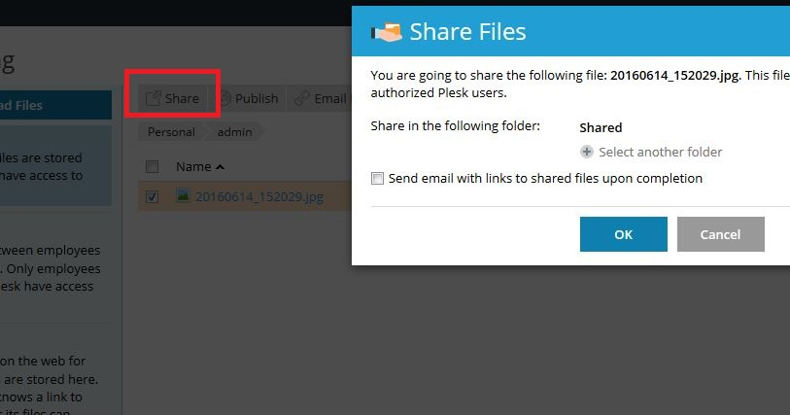

[Alt-Text: Menüfenster fürs Filesharing mit Plesk]

[Bildunterschrift: Nutzen Sie den Share-Button zum Teilen von Dateien, dann verwendet Plesk standardmäßig den Hauptordner „Shared“. Per Klick auf das Pluszeichen können Sie jedoch auch einen angelegten Subordner auswählen]

#### Dateien als „Public Files“ veröffentlichen

Wenn Sie Dateien für alle Website-Besucher freigeben wollen, haben Sie ebenfalls zwei Optionen, die sich nur leicht von der „Shared Files“-Vorgehensweise unterscheiden: So können Sie einerseits den bereits erläuterten Standardweg über „Upload Files“ nutzen, wobei Sie in diesem Fall die dritte **Schaltfläche „Public Files“ auswählen**. Andererseits haben Sie die Möglichkeit, bereits gespeicherte persönliche und geteilte Dateien durch einen Klick auf den Button „**Publish**“ zu veröffentlichen.

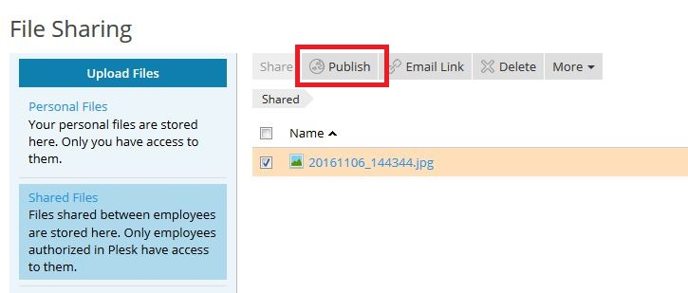

[Alt-Text: Plesk: Menüpunkt „Shared Files“]

[Bildunterschrift: Plesk erlaubt sowohl im privaten als auch im Shared-Ordner die Nutzung des „Publish“-Buttons zur Veröffentlichung von Dateien im Web]

#### Dateien mit Passwortschutz freigeben

Für passwortgeschütztes Filesharing mit Plesk laden Sie Dateien zunächst als „Shared Files“ hoch und nutzen anschließend – wie bei der Freigabe gewöhnlicher öffentlicher Dateien – den „**Publish**“**-Button**. Im sich dann öffnenden Fenster setzen Sie in diesem Fall aber zunächst noch ein Häkchen bei „**Protect access to files with a password**“, bevor Sie die Veröffentlichung auf „OK“ bestätigen. Benutzername und Passwort für den Zugriff auf die Dateien entsprechen den Angaben, die Sie bei der allgemeinen Einrichtung der Dateifreigabe gemacht haben (Schritt 4).

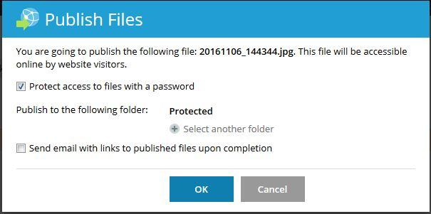

[Alt-Text: Fenster zur Plesk-Dateifreigabe]

[Bildunterschrift: Dank Passwortschutz können Sie mit Plesk Dateien für ausgewählte Besucher Ihrer Website freigeben]

[Teaser]

Plesk zählt unbestritten zu den besten Lösungen zur Verwaltung von Web- und anderen Server-Diensten. Das Server-Administrationstool, das insbesondere durch sein intuitiv bedienbares Interface besticht, lässt sich darüber hinaus auch dazu nutzen, um Dateien auf dem eigenen Server zu speichern und für gewählte Benutzer zu veröffentlichen. Wie genau das Filesharing mit Plesk funktioniert und wie Sie die Dateifreigabe einrichten können, erfahren Sie in diesem Ratgeber.